Carsabi.com详细设计文档

页面一 （说明： 需要翻墙才能访问该网站）
http://carsabi.com/car-search/?latitude=32.8981142&model=&make=&zipcode=92121&longitude=-117.2029363
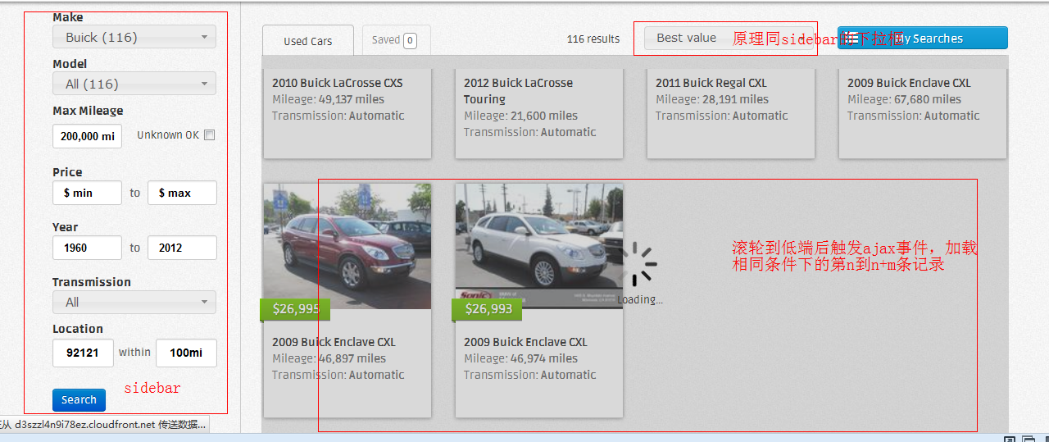

Part1：Firfox下查看页面元素可以看到搜车工具条的html代码，这部分唯一需要注意的是工具条的<div class=”sidebar”>….</div>,其css一定有条.sidebar{position:fixed;},即将工具条固定在页面左端，滑动滚轮时，只看到右边的图片部分在移动。

Part2：<div class=”sidebar”>….</div>其中填充文本框标签<input type=”text”>，下拉框标签<select><option></option><option></option>…</select>对应各个查询的条件，各下拉框的onchage事件和search 按钮的click事件都对应与同一段javascript函数，假设命名为
伪代码：function ajax_condition_search(){
var query={}
//获取各输入框，下拉框的当前值；
query[‘参数名’]=$(“#id0”).val();
query[‘…’]=$(“#id1”).val();
query[‘…’]=$(“#id2”).val();
//调用ajax方法，把这些获取到的参数发送到某个链接，这个链接要在pingjia/urls.py中注册一下，使其对应到一个views.py中的一个具体函数，即urlrewrite。
$ajax{
url: "某个链接",
type: "POST",
data: query,
dataType: "json",
success: function(result){
//回调函数处理返回json数据，返回的json数据包含了通过那些条件查询得到的图片的url。
}
}
}

views.py中对应的python函数,省略部分（判断变量是否存在之类的，让程序变得健壮些）可以参见类似的views中的函数，假设命名为：
伪代码：@csrf_exempt
def ajax_condition_search(request){
//获取javascript函数POST过来的参数
post=request.POST.copy
//post变量时一个字典，可以通过post[‘参数名’]的方式，访问到每个javascrit函数POST过来的参数，参数名和javascript函数中query变量的参数名对应。然后就可以作为筛选条件去模型（表）中查数据了,第一次显示限制在20条记录，后面滚轮到底端再加载后面的20条，以此类推。
products=Product.objects.filter(brand_slug=post[‘brand’],model_slug=post[‘model’],year=post[‘year’],…)[0:20]
//将获取的符合条件的对象转化成字典，一般是
for item in products:
product={}
//取出对象中需要的属性构造成一个字典
product[‘..’]=item.属性名
product[‘..’]=item.属性名
product[‘..’]=item.属性名
//将所有字典存到一个列表中,values为之前声明的列表
values.append(product)
to_return[‘values’]=values
//转化为json数据
serialized=simplejoson.dumps(to_return)
//发送个javascript函数中ajax中的回调函数
return HttpResponse(serialized,mimetype=”application/json”)
}

Part3：调用ajax实现页面局部刷新的同时更改url，使最终的效果等同于无刷新的页面跳转，这么做可以使每个ajax的调用后的页面效果都有一个对应的url，直接访问这个url得到的页面是和通过一些列ajax操作后得到的页面一样的，方便用户将当前页面链接分享出去后，别人通过链接点进来看到的东西和该用户是一样的，不用这个技术更改url的话别人点进来看到的是这个url的对应的初始页面。实现无刷新页面跳转的技术参见链接http://codecampo.com/topics/84和http://www.189works.com/article-94453-1.html。基于html5新增的 history.pushState API。若需要实现，则在上面的javascript函数中需要获取输入框和下拉框的当前值，构造成GET方式的url，同时views.py中需要增加一个GET方式获取参数的查询函数(只是获取参数的方式不一样，request.POST.copy()->request.GET.copy(),获得参数后查询方式是一样的，也可以在上述函数中判断参数的发送方式if request.method==”POST”:…….else:……)

Part4：底端自动加载，单元元素的宽高固定的瀑布流。这部分的实现首先需要对图片有个等比例缩小，缩小到一个固定的宽高内，如果用javascript在显示时获取图片宽高再来缩小显示会比较慢，之前方维的代码的做法是在图片上传后，便获取宽高，处理并创建一张符合宽高要求的缩小的图片命名为“原文件名_120x180.jpg”，这个需要写用python的image lib来做吧，参照方维代码中缩小图片函数的算法。
时间有限，先写这么多，瀑布流的实现我要回顾下方维的方法，待续…
大致思路是页面中有个“标记数n”,每次底端的触发的ajax事件，去查询同样条件下的n*20到(n+1)*20记录，这意味着views.py中的ajax_condition_search函数也可以做这个工作，只需要增加一个传入的参数（javascript获取隐藏域的“标记数”），然后将页面中的标记数更新为“n+1”，以此类推。

页面二
http://carsabi.com/car-search/listing/2004%20Buick%20Rendezvous_14591845/

